**TEMA 9º. ESPAÑA SIGLO XX. 1902 a 1939. Ideas claves:**

1. El reinado de Alfonso XIII(1902 a 1931) heredó todos los problemas graves de España del siglo XIX, no los resolvió y los agravó porque el sistema de la Restauración era corrupto, manejado por caciques y oligarquías y ello creó desesperanza y frustración al pueblo.
2. El rey permitió la dictadura del general Miguel Primo de Rivera(1923 a 1930) que terminó con la guerra de Marruecos e hizo obras públicas(trenes, carreteras, embalses) pero siguió el descontento.
3. Tras las elecciones municipales del 14 de Abril de 1931 se proclamó la II República. El rey huyó, y esta etapa duró hasta 1936
4. La República trató de modernizar el país, hacerlo más avanzado, moderno y justo socialmemte, pero tuvo la oposición de partidos y de sectores que no creían en la democracia.
5. Los grandes problemas que no pudo resolver fueron: los nacionalismos(Cataluña), el ejército, las relaciones con la Iglesia y la reforma agraria. Además los gobiernos siempre deshacían las labores de los precedentes.
6. La grave crisis económica de los aos 30, la pobreza, la desigualdad, unido a la radicalización de la política y la sociedad, los partidos y grupos que no creían en la democracia y en la convivencia, llevó a la Guerra Civil (1936 a 1939) tras el golpe de estado del general Franco.
7. La guerra civil es el acontecimiento histórico más estudiado en España, provocó 500,000 muertos y un millo de refugiados y sirvió de prueba para países que intervinieron ej: Alemanía, Francia, URSS.

ACTIVIDADES: 1(página 171), Lee y comenta(página 172), 3 y 4 (página 173)



Describir lo que aparece en este cartel.

1ª ¿Quién es el autor del cartel y cuál es su propósito(finalidad)?

2º ¿Qué frase utiliza para ello y que es lo que quiere evitar? ¿Por qué?

3º ¿ Por qué se debe leer Historia?

4º Busca información en el tema sobre la Educación durante la II República.

5º Busca información en tu casa sobre Marcelino Domingo y la Barraca de Federico García Lorca.

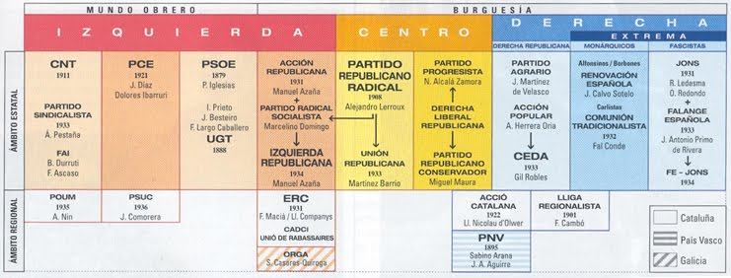

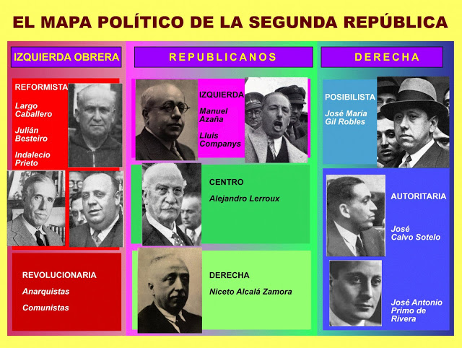Busca información sobre alguno de estos políticos andaluces de esta época: Manuel Fal Conde, Jose Díaz(Pepe Díaz), Manuel Blasco Garzón, Manuel Gimenez Fernández .



1º¿Quien es autor del cartel y que finalidad persigue?

2º ¿Qué fechas aparecen y que sucedió en cada una de ellas?

3º¿Qué bandera pretende defender'

4º Busca información sobre el Frente Popular

5º Explicar que sucedió en el bando republicano durante la Guerra Civil.





¿Qué personajes aparecen en este cartel y cual es el oficio de cada uno?

¿Cuál es el lema que aparece en este cartel de “los Nacionales”? ¿Por qué aparece España y qué significa un buitre?

Con qué bando y que partidos de la Guerra Civil se identifica?

1º ¿Qué está barriendo este personaje y por qué crees que lo hace? ¿Cuál es su oficio?

2º ¿ Por qué aparece la bandera de España en este cartel?

3º ¿A qué bando de la guerra civil pertenece este personaje? ¿Por qué?

4º Busca información sobre que ayuda que recibió el general Franco en la guerra civil.

5º Busca información sobre las brigadas internacionales durante la Guerra Civil

CARTEL DE PROPAGANDA DURANTE LA GUERRA CIVIL DE FALANGE ESPAÑOLA.

Aparece un fusil y el escudo del partido fascista. Falange fue el partido que fundó José Antonio Primo de Rivera copiando el modelo del fascismo italiano. Aunque decía preocuparse por medidas sociales como nacionalizar la banca o hacer una reforma agraria (usaba palabras como pan, justicia, etc...) y de hacer una revolución nacional, sin embargo, Falange fue un partido de minorías hasta la Guerra Civil, donde se apuntaron señoritos y adolescentes de buenas y ricas familias. Durante la guerra Falange era la que protagonizó la represión y además muchos se apuntaron a ella para aprovecharse políticamente(trabajar, contactos, etc..)

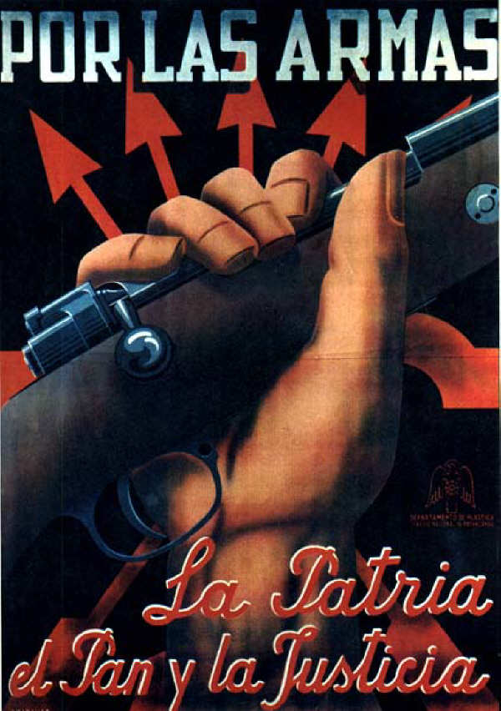

CARTEL DE PROPAGANDA DEL BANDO NACIONAL DURANTE LA GUERRA CIVIL.

Tras la persecusión a la Iglesia y a la comunidad religiosa, la Conferencia Episcopal española hizo un manifiesto donde mostraba su adhesión al bando rebelde (de Franco), justificaba el golpe de estado contra la República diciendo que había que salvar a la Iglesia en España frente a la República porque la identificaba con el ateísmo de un régimen Comunista. Durante la guerra, la Iglesia consideró a los que morían en el bando rebelde como "mártires" de una Cruzada, las fachadas y los interiores se llenaron de propaganda al respecto.Al finalizar la contienda, a cambio del apoyo al bando vencedor, la Iglesia recibió el privilegio de controlar la Educación. A esta etapa de la dictadura se la conoce como Nacional-Catolicismo.

